**European Digital Press Association premia a impressora de grande formato Oberon RTR3300 da Agfa**

**A impressora inkjet Oberon RTR3300 da Agfa recebeu o prêmio 2020 EDP Award pelo seu “sistema de impressão de grande formato na categoria de impressoras rolo a rolo com até 320 cm”.**

**Mortsel, Bélgica – 7 de dezembro de 2020**

A European Digital Press Association (EDP) avalia produtos introduzidos no mercado europeu e concede os prêmios EDP Awards às introduções consideradas melhores em termos de qualidade, valor para o usuário, suporte e serviço. O prêmio desse ano para a Oberon RTR3300 marca a oitava vez que a Agfa é reconhecida pela EDP por uma das suas soluções de impressão de grande formato.

O júri da EDP descreveu a Oberon como uma impressora “robusta e confiável” e elogiou sua capacidade de imprimir bons materiais sólidos em cores difíceis como vermelho e preto, sua otimização do uso de mídias, entre outros. Concluiu também que “a relação entre desempenho e preço dessa impressora faz com que ela seja uma solução excelente em todos os aspectos”.

“Temos orgulho em saber que as nossas soluções de impressão receberam essa distinção de excelência”, afirma Philip Van der Auwera, gerente de produtos. “Temos o compromisso de oferecer soluções de impressão completas que possibilitam que as gráficas cresçam de forma rentável. O prêmio EDP Award comprova o valor agregado que fornecemos aos nossos clientes.”

A Oberon foi introduzida no mercado no início desse ano. É uma impressora rolo a rolo especializada e avançada de 3,3 m que combina a excelente qualidade com um escopo extenso de mídias e uma facilidade de uso única. A Oberon RTR3300 atinge a velocidade impressionante de 224 m2/h. A opção de rolo duplo é capaz de lidar com dois rolos, cada um de até 1,6 m de largura, duplicando a produção total.

A Oberon RTR3300 abrange uma diversidade significativa de mídias e uma ampla gama de aplicações. Além das lâmpadas com cura LED refrigeradas a ar, a Oberon RTR3300 conta com uma mesa com refrigeração por água exclusiva que mantém a área de impressão na temperatura ambiente para processar perfeitamente qualquer tipo de material em rolo sensível ao calor. A funcionalidade de impressão em tecido especializada facilita a impressão em tecido (com ou sem forro). As tintas LED ultravioleta da Oberon RTR3300 foram otimizadas para mídias flexíveis e obtiveram a categoria mais alta da certificação GREENGUARD Gold, o que significa que elas cumprem algumas das normas de emissões de produtos químicos mais rigorosas do mundo.

**Crescimento com a Oberon**

A 3Motion é uma provedora belga de serviços de impressão especializada em comunicação visual, displays e embalagens e soluções em 3D. Embora esse seja um ano de muitos desafios, a 3Motion conseguiu aumentar o volume de negócios graças à sua abordagem integrada de soluções, sua flexibilidade e seus equipamentos de impressão de alta tecnologia. Recentemente, a empresa incluiu uma Oberon RTR3300 às impressoras de grande formato da Agfa que já possuía: uma Jeti Tauro H2500 LED e uma Anapurna H3200i LED.

"Usamos a Oberon principalmente para imprimir banners, papéis de parede contínuos e adesivos”, diz Gerd Mouton, coproprietário da 3Motion. " É uma impressora confiável que lida com tiragens longas de alta qualidade. A Oberon atinge duas vezes a velocidade da nossa Anapurna, e podemos quase dobrar a produção com a impressão de dois rolos de 1,6 m simultaneamente. Essa alta produtividade nos permite enfrentar os picos de produção.” E acrescenta: “A possibilidade de gerenciar todas as impressoras com o software de workflow Asanti da Agfa é muito vantajosa. Por fim, o aspecto ecológico e um ambiente de trabalho seguro também são importante para nós. As tintas LED ultravioleta usadas pelas impressoras da Agfa possuem o certificado GREENGUARD Gold, que garante sua conformidade com as normas mais rigorosas de emissões de produtos químicos."

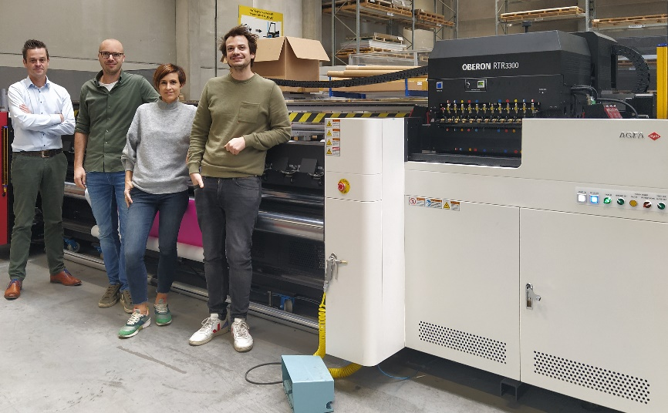

Da esquerda para a direita: gerente de vendas de impressoras inkjet da Agfa, Niko Dheedene, com os proprietários da 3Motion, Wouter Mouton, Femke Helon e Gerd Mouton

**Sobre a European Digital Press Association**

A European Digital Press Association (EDP) atua como um fórum reconhecido do setor e compreende editores das principais revistas europeias dedicadas à impressão digital e produtos associados. Ela abrange 14 países europeus e dirige-se a mais de 1 milhão de leitores profissionais.

[www.edp-award.com](http://www.edp-award.com)

**Sobre a Agfa**

A Agfa desenvolve, produz e distribui uma ampla gama de sistemas de processamento de imagens e soluções de fluxo de trabalho para a indústria gráfica, o setor de saúde e indústrias específicas de alta tecnologia, como eletrônica impressa e soluções de energia renovável.

Sua sede está localizada na Bélgica. Seus maiores centros de produção e pesquisa estão localizados na Bélgica, Estados Unidos, Canadá, Alemanha, França, Reino Unido, Áustria, China e Brasil. A Agfa atua comercialmente em todo o mundo por meio de organizações de vendas integrais em mais de 40 países.

[www.agfa.com](http://www.agfa.com)